Esben Andreasen: ”Buddhismen” fra Religion og Kultur, s. 55-59 - opgaver
Forståelse af stoffet
Læs s. 55-56 koncentreret og understreg gerne undervejs. Bagefter skal I tale sammen i mindre grupper om de følgende punkter. I må gerne bevæge jer rundt i en ”walk and talk”. Sæt kryds ved de sætninger, hvis indhold er korrekt.
1) Hvad mener Andreasen med, at buddhisme ikke er én religion?
- Buddhismen kan karakteriseres som flere religioner inden for én betegnelse, nemlig buddhisme.
- Buddhistisk praksis er formet af kulturer og kontekst.
- Buddhisterne er ikke enige om noget som helst.
- Buddhistisk praksis er forskelligartet alt efter, hvor religionen praktiseres.

2) Hvad kan alle buddhister være fælles om?
- At dyrke Buddha som en monoteistisk guddom.
- At tage tilflugt til de tre juveler, som er 1) Buddha, 2) dharma og 3) sangha.
- At tage tilflugt betyder, at man bekender sig til de tre ting, som giver åndelig vejledning i buddhistens liv.
- Alle buddhister går også ens klædt.
- De tre juveler er religionsstifteren, Buddhas lære og det buddhistiske fællesskab og samfund.

3) Hvorfor kan det diskuteres, om buddhisme overhovedet er religion?
- Der er ingen skabergud og ingen ekstern frelser.
- Der mangler et fælles religiøst skrift/kanon, som alle buddhister følger.
- Der sker intet spirituelt i buddhismen.
- Buddhisme er ikke monoteisme eller polyteisme. Det er non-teisme.
- Buddhisme minder om filosofi, psykologi og mindfulness. Man arbejder med sindet.
- Religionen har ikke et fælles helligt sted, hvor alle valfarter til som et axis mundi.
- Buddhisme er det samme som fantasy-fiktion.
- Buddhisme er realisme og indsigt i altings sammenhæng.
4) Hvad er karakteristisk for buddhisme?
- Alle buddhister har fri fra skole og arbejde hver anden uge.
- Fokus på indre frihed, afklaret etik, visdom og indsigt i sindet.
- Buddhister vægter medlidenhed med andre mennesker.
- Buddhismen ser på ”altings sammenhæng” og ”årsagsforklaring” (kausalitet).
- Buddhismen går empirisk til værks og undersøger, hvorfor ting er som de er.

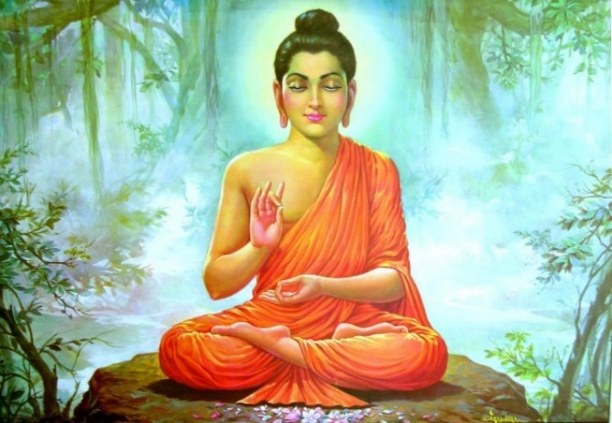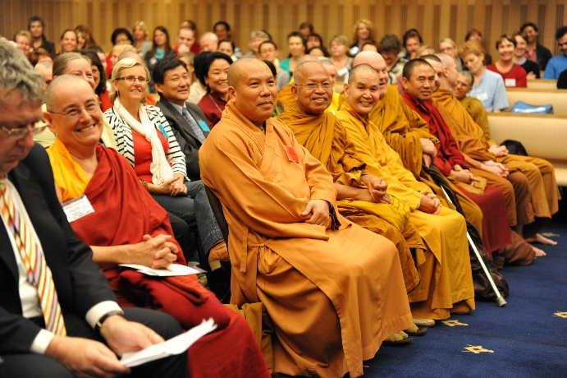
Læs s. 56-57 og arbejd i par eller summegrupper:
1) Hvem er Buddha? Hvad ved vi om hans baggrund og historie?

2) Hvad er oplysningen?
- Indsigt i altings sammenhæng og klarsyn.
- En (religiøs) oplevelse af at opnå forståelse, indblik og indsigt i din eksistens.
Lykkedes det for Buddha at nå oplysningen? Ja ___ eller nej ____?
3) Hvilke ideer fra Upanishaderne i hinduismen tager Buddha afstand fra?
Tanken om, at mennesket har et uforanderligt jeg. Mennesket har ingen fast kerne, men består af sammensatte elementer, der konstant ændrer sig i proces.
Hinduismen taler om ’atman’ (jeg’et) og ’brahman’ (verdens-altet). Buddhismen er an-atman, dvs. ikke jeg.

4) Diskuter begrebernes betydning. Forbind begreberne med den rette definition i kasserne – sæt fx en streg. Lige nu står definitionerne forkert.

Karma: | Det uendelige kredsløb af genfødsel.
Samsara: | Det sidste skridt af nirvana, som man indgår i ved døden, hvor man ikke længere genfødes, men udslukkes fuldstændigt.
Middelvejen: | Resultatet af dine handlinger og tanker, der har konsekvens for din nuværende eksistens og videreføres i din kommende eksistens.
Nirvana: | Balancen mellem det luksuriøse liv og askese, dvs. afholdelse fra materiel og sanselig nydelse.
Pari-nirvana: | Udslukkelsen af dit ego og ophøret af begæret. En tilstand.

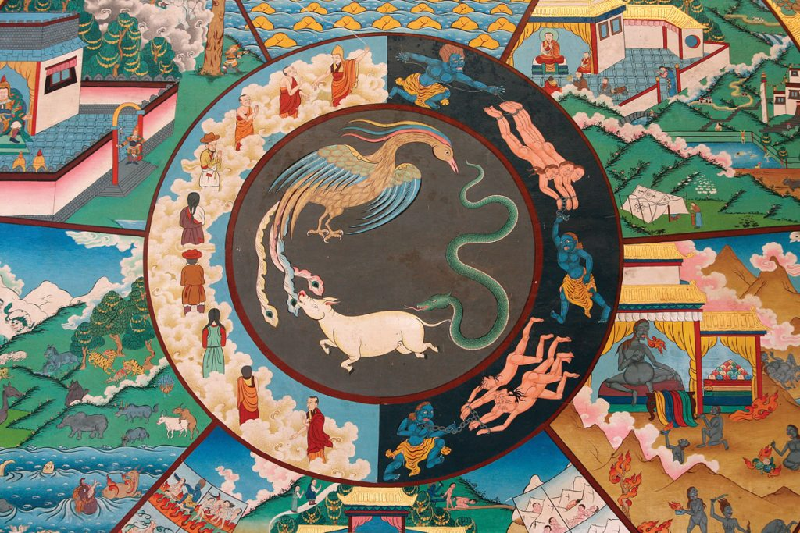

Læs s. 58-59 og lav en kort opsamling i klassen:
Hvilke spørgsmål diskuterede man tidligt i buddhismen?
Hvem der kunne frelses og hvordan det skulle gå til.
Man diskuterede også, hvorvidt kvinder kunne nå oplysningen.

Hvilken rolle har Kong Ashoka spillet i buddhismens udbredelse, og hvilke værdier fik han videreført?
Han har medført en udbredelse af buddhismen til en bred befolkning.
Fokus på værdier som mildhed, barmhjertighed og medmenneskelighed.

Buddhismen kan inddeles i tre hjul, dvs. retninger. Hvad hedder disse hjul?
Theravada (hinayana, dvs. det lille fartøj), mahayana (det store fartøj) og vajrayana (diamantfartøjet).

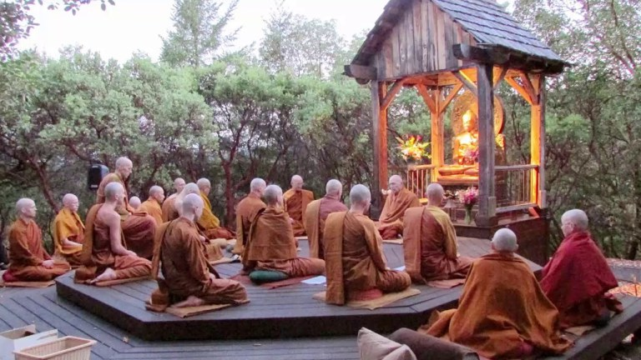
Foto af theravada-buddhister under en ceremoni. Bemærk deres munkedragter.

